**UNIDAD TECNICO PEDAGOGICO 2020 –APRENDIENDO EN LINEA MINERAL CORREO**



**INSTITUCIONAL DOCENTE:** francisca.osse@colegio-mineralelteniente.cl(1ºA) marcela.jimenez@colegio-mineralelteniente.cl(1ºB)

[Yasna.urbina@colegio-](mailto:Yasna.urbina@colegio-) mineralelteniente.cl(1ºC)

**GUIA DE APRENDIZAJE UNIDAD 2 GUÍA: Nº15**

**RECURSO:** texto del alumno **PÁGINAS**: 20- 21- 80- 82

**ASIGNATURA:** Matemática

**NOMBRE ESTUDIANTE**: ______________________________________________________

**CURSO:** ____________ **LETRA: _______ FECHA: ___________**

**Objetivo: OA 01** Contar números del 0 al 100 de 1 en 1, de 2 en 2, de 5 en 5 y de 10 en 10 hacía adelante y hacia atrás, empezando por cualquier número menor que 100.

**Recordemos los números del 0 al 100.**



**CONTEO NUMÉRICO**

CON LA AYUDA DE UN ADULTO, CUENTA ESTOS ELEMENTOS Y LUEGO ESCRIBE SU NÚMERO.

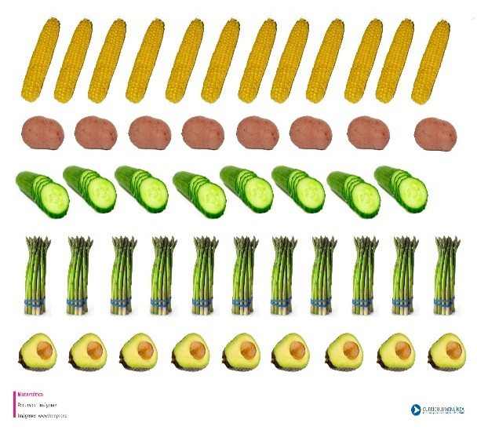 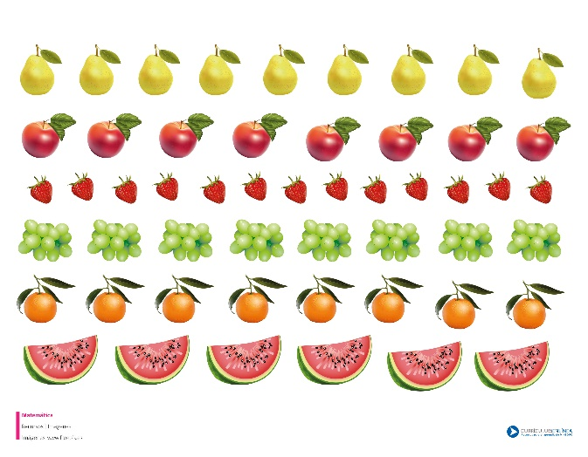

¿Cuántas verduras hay? ¿ Cuántas frutas hay?

**Junto a un adulto, cuenta**

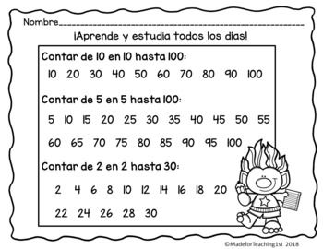

**Conteo de 2 en 2 y de 5 en 5**





